НАЧАЛЬНЫЕ ГЕОМЕТРИЧЕСКИЕ СВЕДЕНИЯ. ТОЧКА. ПРЯМАЯ. ОТРЕЗОК.
1. Точка. Обозначается БОЛЬШИМИ латинскими буквами:
Задание: обозначьте точки на рисунке:
2. Прямая. Обозначается ИЛИ двумя большими латинскими буквами, ИЛИ одной маленькой латинской буквой: | 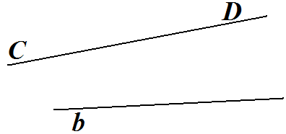
Задание: обозначьте одну прямую двумя БОЛЬШИМИ латинскими буквами, вторую – одной МАЛЕНЬКОЙ латинской буквой:
3. Точка может лежать на прямой [принадлежать прямой] (А ∈ a):
4. Точка может не лежать на прямой [не принадлежать прямой] (С ∉ a):
Задание: дана прямая q, отметьте точки R, T, M так, чтобы R ∈ q, T∉ q, M ∉ q, а точки M и Т лежали бы по разные стороны от прямой q.
5. Через две точки можно провести только ОДНУ прямую (А ∈ a, С ∈ a, прямая АС):
Задание: начертите прямые KL, DC, NM:
6. Две прямые могут ПЕРЕСЕКАТЬСЯ В ОДНОЙ ТОЧКЕ (a ∩ CD = N):
Точка N – ОБЩАЯ ТОЧКА прямых a и CD (N ∈ a, N ∈ CD)
Задание: начертите прямые m и KL так, чтобы m ∩ KL = P. На каких прямых лежит точка Р?
Ответ: __________________________
7. Две прямые могут НЕ ИМЕТЬ общих точек [прямые не пересекаются или параллельны] (b || f):
8. Отрезок – часть прямой, ограниченная двумя точками:
9. Отрезки могут пересекаться (AB∩CD = O), не пересекаться (отрезки AB и FK), быть параллельными (СВ || FK):
Задание: начертите прямую d, отрезки SR и OP так, чтобы OP ∈ d, SR ∩ d = M, OP не пересекался с SR:
Задание: опишите взаимное расположение прямых, отрезков и точек на рисунке:

Назовите общую точку прямых a и n. __________

